Музыка как лекарство: сотрудничество реабилитационного центра для детей и подростков с ограниченными возможностями «Вишенки» с детской музыкальной школой № 4 города Смоленска
Добро, как чистый воздух на земле,
не может быть излишним и напрасным.
Дарите - станет мир вокруг светлей
от лепестков подаренного счастья!
Л. Кузнецова
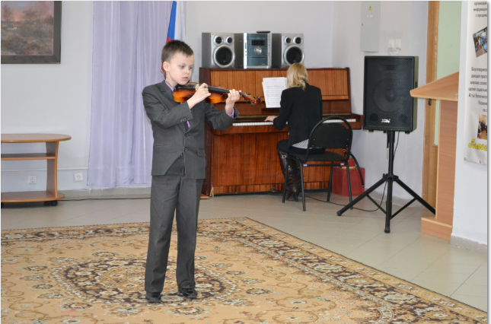
В детской музыкальной школе № 4 г. Смоленска стало доброй традицией проводить благотворительные концерты в реабилитационном центре для детей и подростков с ограниченными возможностями «Вишенки».
В марте 2014 года директор музыкальной школы Марина Мальцева и директор реабилитационного центра Светлана Новикова договорились о проведении концерта, часть преподавателей ДМШ встретили новость с изрядной долей скептицизма. Возникли опасения: смогут ли дети реабилитационного центра понять и принять классическую фортепианную музыку; как поведут себя юные артисты перед столь необычной аудиторией и др.
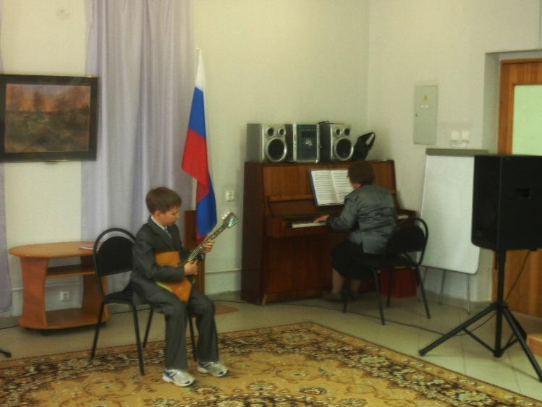
К счастью, после первого же выступления опасения развеялись. Администрация реабилитационного центра превосходно организовала прием концертной группы. А главное – между учащимися ДМШ и воспитанниками реабилитационного центра чудесным образом установились незримые связи, что вдохновляло юных музыкантов.
Вскоре между учреждениями был подписан договор о взаимном сотрудничестве, и встречи учащихся ДМШ с воспитанниками реабилитационного центра стали регулярными. Так, в первом полугодии 2015 года в Вишенках состоялось четыре концерта, на которых выступали учащиеся фортепианного отделения, хорового отделения, отделения народных инструментов музыкальной школы.
Воспитанники реабилитационного центра – очень благодарные зрители. Особенно хорошо они принимают юных артистов отделения народных инструментов и хора: глаза детей загораются, они пританцовывают в такт музыке, пытаются подпевать – и, конечно же, каждый номер сопровождают аплодисментами.
Администрация реабилитационного центра всегда очень тепло встречает юных артистов, размещает сообщения о концертах со словами искренней благодарности на своем сайте.
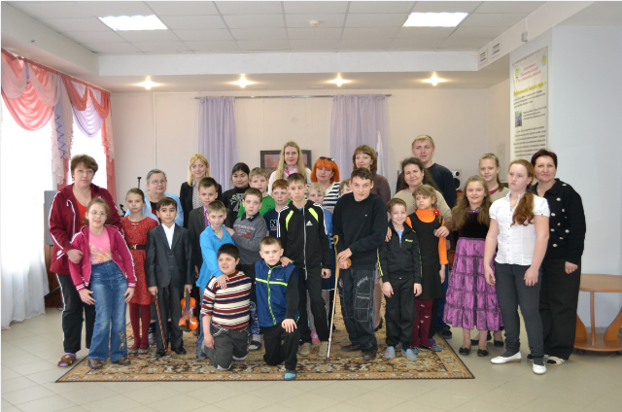
Взаимовыгодное сотрудничество ДМШ №4 и реабилитационного центра «Вишенки» проходит под девизом «Творите добро – и оно к Вам вернется!»

